第一单元 成长的节拍

1. 发现自己

第一框《认识自己》教学设计

云龙学校 石含慧

教材分析：

教学目标：

情感、态度与价值观目标：不断提高自我认识程度，培养实事求是的精神，引领

学生逐步树立正确的人生观、世界观、价值观。

知识目标：知道正确认识自己的重要性；掌握正确认识自己的途径和方法。

能力目标：学会正确对待他人的评价，形成客观、完整的自我概念。

教学重难点：

教学重点：人贵自知

教学难点：多把尺子量自己

教学过程：

一、导入新课

斯芬克斯之谜

有这样一个传说，众神居住的地方叫作奥林匹斯山，众神的主神是宙斯，奥林匹斯山上有一块石碑，碑上刻着一句箴言。宙斯想把这句箴言告诉给人类，于是，他派斯芬克斯来到人间。斯芬克斯把这句箴言化作了一道谜语让人们猜。斯芬克斯来到古希腊著名的城堡拜森克，守候在城堡唯一的井口旁，要求每一位前来打水的人猜这句谜语，凡是没猜中的，斯芬克斯马上把他吃掉。这句谜语给当时拜森克城民带来了前所未有的灾难。谜语是：什么东西早上4条腿走路，中午两条腿走路，晚上3条腿走路？

谜底：人。

箴言：认识你自己。

师：同学们，当色彩斑斓的青春世界向我们敞开大门，面对悄然而至的青春期生理、心理的变化，我们怎样才能客观、正确地认识自己呢？

二、新课讲授

1．你的“自我”在哪里(教材P26)

设计意图：引导学生觉察外在的环境的改变、自我意识的发展，使中学生更加有条件、有能力去探索自己的内心世界。这样的自我探索对中学生的发展有积极意义。

(1)阅读体验：让学生阅读材料，体会作者对“自我”的认识和探索。

(2)思考交流：让学生尝试回答材料中提出的问题，并和同学进行交流。

教师总结归纳：进入初中，随着自我意识的不断增强，我们不仅将目光投射到更广阔而精彩的外部世界，而且越来越关注自我。

2．小刚与队友

(1)角色扮演：让学生分别扮演小刚和队友进行对话，体会小刚和队友各自的想法和感受。

(2)思考交流：让学生思考小刚对自己的认识是怎样的？他这样的认识给他带来怎样的影响？

提示：小刚对自己的认识不全面，他只看到自己的优势，没有看到自己的缺点；这样的认识会使小刚的自信心膨胀，看不到自身的缺点，不利于小刚身心的健康发展，不利于小刚和同学们的正常交往。

教师总结：正确认识自己，可以促进自我发展；正确认识自己，可以促进与他人的交往。

3．名人堂

爱因斯坦在20世纪50年代，曾被邀请担任以色列总统，但他拒绝了。他说，我整个一生都在同客观物质打交道，因而既缺乏天生的才智，也缺乏经验来处理行政事务以及公正地对待别人的能力，所以，本人不适合如此高官重任。大文豪马克·吐温曾经经商，做过打字机生意，办过出版公司，结果亏了30万美元。他的妻子深知丈夫虽没有经商的本事，却有文学的天赋，便帮助他鼓起勇气，振作精神，重走写作之路，马克·吐温很快摆脱了失败的痛苦，在文学创作上取得了辉煌的成就。

1．我们可以从多个角度认识自己

(1)寻人启事。

(2)现在，我们来做一个小游戏，看看你对自己的认识与别人对你的认识是不是一样的。

(3)例句：

我是谁？我是一个爱笑的人。

我是谁？我是一个喜欢帮助别人的人。

我是谁？我是一个脾气急躁的人。

我是谁？我是一个热爱学习的人。

发给每位学生一张白纸。

(4)请同学们从外形、性格、优点、缺点、特长等多个方面，模仿上述的例句格式，分别写出5句话。(强调一定要根据自己的真实情况来写)

(5)将纸收齐后放入一个小纸箱中，老师抽取一张纸，并念出纸中句子。问：请你猜猜这张纸描写的是谁？为什么？(3－5人回答)

(6)让学生模仿老师的示范，抽纸提问。

教师总结：我们可以从生理、心理、社会等方面来认识自己；可以从身体特征和生理状况来认识自己；可以从个性心理特征来认识自己；可以从在群体中的关系来认识自己。

2．材料链接

长颈鹿：“我个子高，能吃到树上的叶子，你可吃不到。”羊：“我能穿过门洞，吃到栏杆外的草，你却吃不到。”

(1)说一说上面这段对话给你带来什么启发？

提示：对自己有一个恰当的评价，能帮助我们接受自己，对自己抱有正确的态度，不骄傲也不自卑。

3．不同的“我”(教材P30)

(1)阅读体验：体会对同一个人他人会有不同的评价。

(2)思考交流：教师引导学生思考，不同的人对“我”的评价各不相同，你怎么看待这些不同？你觉得“我”该如何对待这些评价？

教师总结：他人评价是我们认识自己的一面镜子。不同的人对我们的评价可能各不相同，我们要重视他们的态度与评价，但也要客观冷静分析，既不能盲从，也不能忽视。

三、课堂总结

通过这节课的学习，我们知道了正确认识自己的重要性及途径和方法，还掌握了如何正确对待他人的评价等内容。同学们，探寻这些问题，不仅非常有意思，而且很有意义，让我们共同期待下一个精彩时段，做更好的自己吧！

　板书设计：

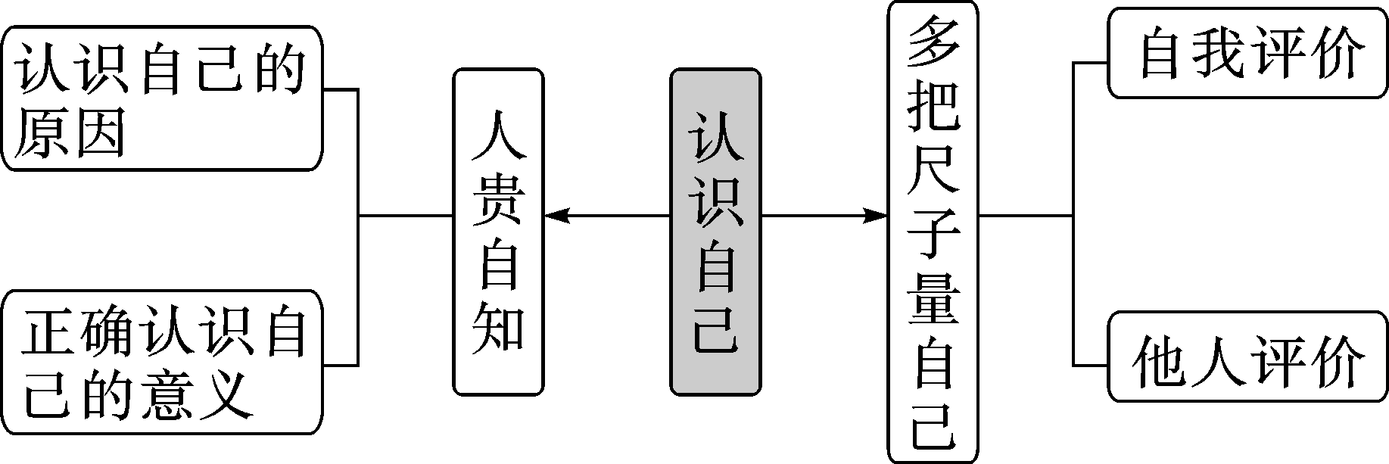

教学反思：

本节课能围绕教学内容设计系列课堂活动，让学生在活动中体验和感悟。通过活动让学生懂得认识自己不仅仅要自我认识，还要从他人和集体的评价中认识自己，以及如何正确对待他人对自己的评价等基本道理。